Mateusz Sondej
Powierzchnia pokrycia w zależności od częstotliwości stacji bazowych
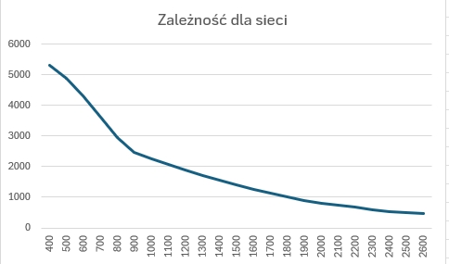
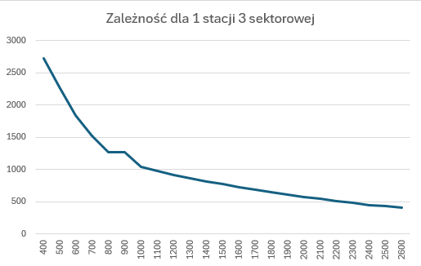

Kształt wykresu przedstawia spadek zasięgu w miarę wzrostu częstotliwości, wynika to z prawa propagacji fal radiowych zgodnie z wzorem Frissa ( P_{r}=P_{t}*G_{t}*G_{r}*(λ/4πd)^2), z którego wynika, że im wyższa częstotliwość tym mniejsza długość fali, czyli większe tłumienie sygnału, z tego również wynika nieliniowość wykresów. Różnica pomiędzy wykresami wynika głównie z tego, że dla sieci sygnały z poszczególnych sektorów się uzupełniają i nakładają co sprawia, że spadek pokrycia powierzchni jest łagodniejszy.

